ИНСТРУКЦИЯ ПО ЭКСПЛУАТАЦИИ

ПРАВИЛА ЭКСПЛУАТАЦИИ
Используйте ворота по назначению!
Поверхность площадки под воротами должна быть выровненной.

ПРАВИЛА ТРАНСПОРТИРОВКИ
Изделие должно транспортироваться грузовым транспортом с соблюдением правил для конкретного вида транспорта.

ГАРАНТИЙНЫЕ ОБЯЗАТЕЛЬСТВА
Изготовитель гарантирует соответствие изделия техническим требованиям при соблюдении потребителем условий эксплуатации и хранения. Гарантийный срок эксплуатации – 12 месяцев со дня получения изделия потребителем. Гарантийный ремонт производится только при наличии паспорта.

СВЕДЕНИЯ О РЕКЛАМАЦИЯХ
В случае обнаружения дефектов и неисправностей изделия Потребитель имеет право предъявить рекламацию в течение 30 дней с момента получения изделия, изготовитель обязуется удовлетворить требования по рекламации в течение 30 дней с момента её получения.

СВИДЕТЕЛЬСТВО О ПРОДАЖЕ

Дата _________ Выдал ___________________________

Дата _________ Подпись покупателя________________

ООО «Пумори – Спорт»
ВОРОТА ДЛЯ ХОККЕЯ
С ШАЙБОЙ
Паспорт – описание
В 1.57663.000 ПС

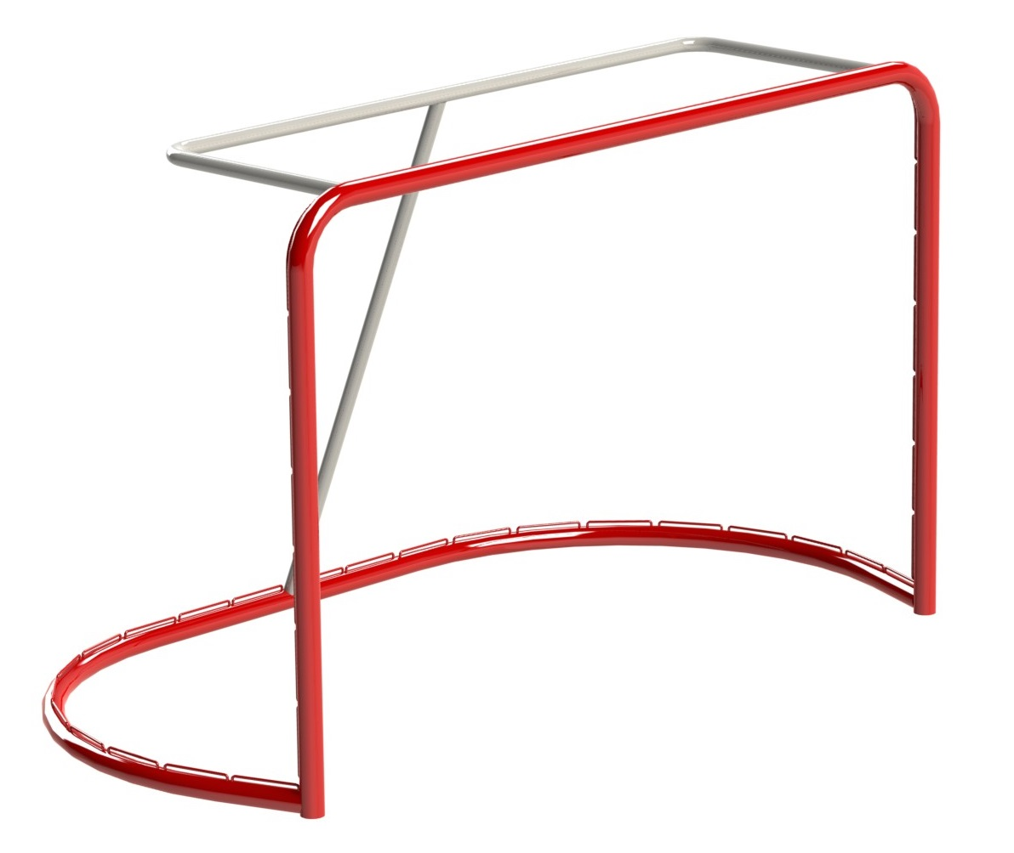
Россия, 620142, г. Екатеринбург, ул. Монтёрская, 3
Тел.: (343) 287-93-70; 287-93-80
E-mail:psp@pumori.ru
www.pumorisport.ru
ТЕХНИЧЕСКОЕ ОПИСАНИЕ

Техническое описание предназначено для ознакомления с конструкцией и содержит данные об устройстве изделия, необходимые для обеспечения его правильной эксплуатации.

НАЗНАЧЕНИЕ

Изделие предназначено для игры в хоккей с шайбой. Могут устанавливаться в здании и на открытой площадке.

ТЕХНИЧЕСКИЕ ДАННЫЕ

Ворота выполнены в соответствии с ГОСТ 57663. Представляют собой цельную сварную конструкцию. Створ ворот выполнен из трубы диаметром 48х3,5мм, нижняя перекладина из круглой трубы диаметром 48х3,5мм. Перемычка и верхняя перекладина изготовлены из круглой трубы диаметром 33,5х3,2 мм. Скобки изготовлены из проволоки диаметром 3 мм. Для фиксации на льду изделие снабжено штырями.

Габаритные размеры:
Ширина, мм 1930
Высота, мм 1270
Глубина (по верху), мм 600
Глубина (по низу), мм 1120
Размеры створа:
Ширина, мм 1830
Высота, мм 1220
Вес не более, кг. 35

Комплектация ворот сеткой производится по отдельному заказу за отдельную плату.

Изготовитель оставляет за собой право на изменения конструкции, не ухудшающие эксплуатационные характеристики изделия.

СВИДЕТЕЛЬСТВО О ПРИЕМКЕ

Код изделия: В1.57663
Соответствует техническим требованиям конструкторской документации и признано годным для эксплуатации.

Приемку произвел ________________ Дата выпуска 29.11.2021г.
(роспись )

Приемку произвел ________________ Дата выпуска _________
(роспись кладовщика ПС)

